Załącznik nr 3

Wstępne założenia do opisu przedmiotu przyszłego zamówienia w zakresie wdrożenie oprogramowania wspierającego zarządzanie produkcją siary liofilizowanej
- Opis projektu
Projekt ZARZĄDZANIE SIARĄ BYDLECĄ jest realizowany przez powołaną w tym celu Grupę Operacyjną w składzie:
Lider Grupy Operacyjnej: Mazowiecki Park Naukowo Technologiczny – PS w Płońsku
Partner: Instytut Genetyki i Hodowli Zwierząt PAN w Jastrzębcu
Partner: Instytut Zootechniki PIB Balice
Głównym celem projektu jest stworzenie systemu zarządzania siarą bydlęcą jako sposób poprawy efektywności produkcji siary oraz dodatkowe źródło korzyści dla gospodarstw. Cele szczegółowe projektu to:
- Wdrożenie programów hodowlanych na linie „siarowe” bydła do gospodarstw rolnych.
- Utworzenie lokalnych i centralnego banku siary jako zaplecza dla gospodarstw rolnych.
- Wdrożenie procedur potwierdzania jakości i śladu węglowego siary.
- Produkcja bioaktywnej siary liofilizowanej, wysokiej jakości jako surowca dla innych gałęzi przemysłu (spożywczy, farmaceutyczny, kosmetyczny).
W ramach projektu przewiduje się przeprowadzenie szeregu badań naukowych, przygotowanie programów hodowlanych oraz bieżące badanie jakości i czystości mikrobiologicznej siary. W tym celu w ramach projektu zostanie zakupiona linia do suszenia siary, pakowania i oznakowania końcowego produktu; aparatura badawcza i naukowa oraz wspierające systemy informatyczne. Jednym z elementów wynikowego rozwiązania będzie system do zarządzania produkcją siary liofilizowanej, który jest przedmiotem niniejszego dialogu technicznego.
- Przewidywany zakres funkcjonalny oprogramowania będącego przedmiotem docelowego przetargu
Przedmiotem tego zadania jest utworzenie bazy danych i oprogramowania zarządzającego Bank Siary z wiarygodną, niepodrabialną weryfikacją produktu ostatecznego i jego pochodzenia (za pomocą automatycznej weryfikacji wszystkich uczestników procesu produkcji). Zadaniem systemu będzie zbieranie informacji o planowanej i rzeczywistej dostępności siary na terenie gospodarstw. Bank siary będzie gromadzić informacje o dostępności i lokalizacji produktu, wynikach testu, śladzie środowiskowym dotyczącym konkretnej partii produktu (w przyszłości), dobrostanie konkretnej wycielonej sztuki krowy (o alarmach zdrowotnych podczas ciąży – np. zaburzeniach przeżuwania, stanie stresu termicznego podczas ciąży, stanie środowiska obory, w której przetrzymywane było zwierzę - THI i cyklu świetlnego). Przedmiotem działania banku siary będzie gromadzenie, uwiarygodnianie, certyfikowanie i analiza danych o produkcji i produkcie w całym łańcuchu dostaw.
- Baza danych;
- Zarządzanie procesem logistycznym;
- Zarządzanie procesem analizy laboratoryjnej;
- Zarządzanie produkcją;
- Zarządzanie magazynem.
- budowa aplikacji użytkownika (w tym w wersji mobilnej: Android, iOS) służącej do komunikacji z Bankiem Siary: np. zgłaszania dostępności, oznaczania partii produktu.
Oprogramowanie będzie współpracować z pozostałymi elementami procesu produkcji siary, w tym z:
- Mobilnym Centrum Analizy Mleka [MCAM], wyposażonym w:
  - Analizator Milkoscan Mars
  - Analizator BacSomatic
  - inkubator mikrobiologiczny Heratherm IMC 18
- Stacjonarne laboratorium chemiczne (immunoenzymatyczne)
- Stacjonarne laboratorium mikrobiologiczne
- Systemy wspomagania hodowli bydła zainstalowane u hodowców – partnerów projektu
- Baza danych hodowli bydła prowadzona przez Instytut Zootechniki w Balicach

Poniższy diagram przedstawia wszystkie elementy i uczestników procesu produkcji siary.
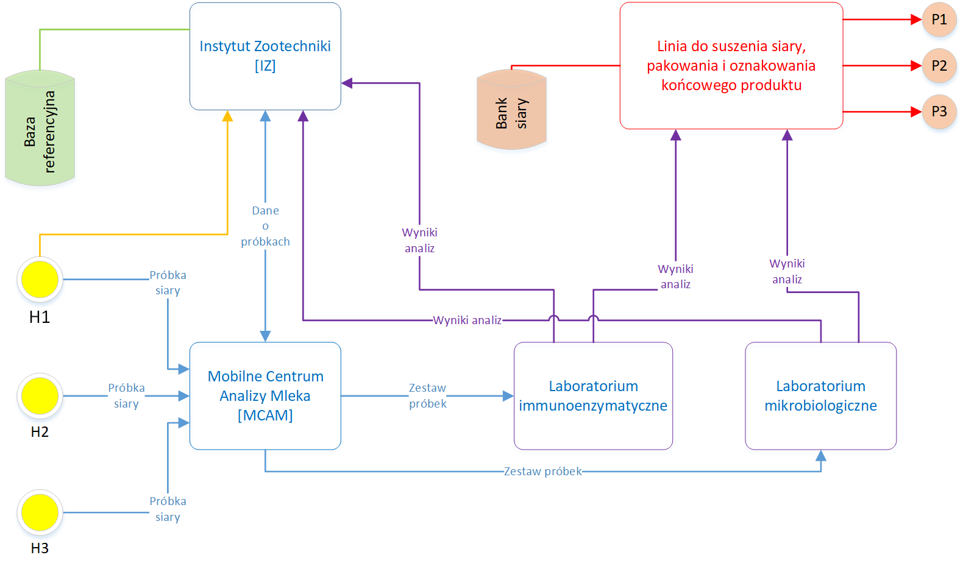
Diagram 1 Uproszczony proces pozyskiwania, badania i przetwarzania siary

- Hodowcy (H1 – H3)
  - Mogą posiadać oprogramowanie wspomagające hodowlę. Oprogramowanie może pochodzić od różnych dostawców. System musi być przygotowany do pozyskiwania danych od poszczególnych hodowców.
  - Hodowcy przygotowują próbki siary pochodzące od różnych krów. Każda próbka musi być indywidualnie oznaczona. System musi umożliwiać śledzenie każdej próbki indywidualnie, przypisując do każdej próbki informację o krowie, od której pochodzi oraz o dacie i godzinie jej pobrania.
  - Próbki są przekazywane do MCAM, gdzie dokonuje się analiz przy pomocy urządzeń zainstalowanych w MCAM.
- MCAM przejeżdża do każdego hodowcy w celu odebrania próbek.
  - W trakcie przemieszczania się dokonuje analiz przy pomocy posiadanych urządzeń i przekazuje wyniki do bazy IZ.
  - Ponadto przygotowuje wsady do dalszych analiz (np. posiewy do analiz w laboratorium mikrobiologiocznych).
  - Dane wszystkich próbek oraz wyniki wszystkich badań musza być przechowywane w systemie, wszystkie wyniki muszą być przypisane do danej próbki.
  - Dodatkowo system musi wspierać wyznaczanie śladu węglowego (metodyka wyznaczania śladu węglowego jest w trakcie opracowywania).
- Próbki przesyłane są do linii do suszenia siary, gdzie są suszone a wynikowy susz jest mieszany do produktów (P1..P3).
  - Kompozycja produktów jest dopierana w zależności od przeznaczenia (kosmetyczne, farmakologiczne).
  - Dla każdego produktu (partii) przechowywana jest informacja o kompozycji, czyli:
    - z jakich próbek się składa,
    - jakie są proporcje mieszania suszu z poszczególnych próbek w danym produkcie,
    - jakie są wyniki badań (parametry fizykochemiczne i bakteriologiczne),
    - kto jest nabywcą i jakie ilości zostały dostarczone.
- Wymagania niefunkcjonalne:
  - Zamawiający dopuszcza zarówno wykonanie całego systemu od początku jak i zbudowanie go w oparciu o istniejące moduły lub biblioteki
  - zamówienie będzie obejmować dostawę, instalację i utrzymanie systemu w okresie 5-letnim
  - Zamawiający oczekuje licencji pozwalających mu korzystać z oprogramowania bez ograniczeń oraz przyjmować i przetwarzać dane pochodzące od wielu partnerów
  - System musi zapewniać bezpieczeństwo danych i kontrolę dostępu do nich. Hodowcy mogą mieć dostęp do własnych danych,

